

 

 बझाङ िज�ला िव�थडिचर गाउँपािलका वडा नं. ९ �रमा भ�पुरमा 



 ग�रएको �जनन �वा��य स�बि�ध ग�रएको 



 एक अ�ययन �ितवेदन 

 

 











   









 

 

 

 

 

 

 चार बष� �नातक तहको चौथौ बष�मा ऐि�छक िवषय िव�ालय �वा��य काय��म तथा 

 सामुदाियक �वा��य सव��ण (HPED 445) को �योगगा�मक 

 

 काय� अ�तरगत तयार पा�रएको �िथवेदन 

 











   









 

 

 

 

 

 ि�.िव. िश�ा शा� संकाय 

 सुनकुडा �या�पस िचर बझाङ 

 �वा��य तथा शारी�रक िश�ा िवभाग 

 

 २०८१ 

 अ�ययन समूह टोली 



|  |  |  |  |
| --- | --- | --- | --- |
| �.स. | नाम | फोटो | िस�बोल नं. |
| १ | �ेम कुमार बोहरा |  | ९०६८७००६५ |
| २ | सुिनल कुमार िब� |  | ९०६८७००८० |
| ३ | महेश बहादुर िब� |  | ९०६८७००५१ |
| ४ | नरे�� अव�थी |  | ९०६८७००५७ |
| ५ | िदपा बोहरा |  | ९०६८७०१०१ |
| ६ | शिम�ला �याडा |  | ९०६८७०१२३ |
| ७ | धना खड् का |  | ९०६८७००२१ |
| ८ | क�पना �याडा |  | ९०६८७००३९ |

मू�यांकन प�

चार बष� �नातक तहको चौथौ बष�को ऐि�छक िवषय िव�ालय �वा��य काय��म तथा

सामुदाियक �वा��य सव��ण (HPED 445) को �योगा�मक काय� अ�तरगत बझाङ िज�ला िव�थडिचर गाउँपािलका वडा नं. ९ �रमा भ�पुरमा ग�रएको सव��ण अनुसार िविभ�न िकिसमका समुदाय जातजातीका मािनसह� बसोवास गद� आएका छन । हािमले �रमा भ�पुरमा �जनन �वा��य स�बि�ध िविभ�न िकिसमका सम�याह� उ�प�न भएको दे�यौ ित सम�या समाधानका लािग आव�यक सुझाव स�लाह �दान ग�रयो । �थािनय टोलीले �रमा भ�पुरमा गएर िविभ�न िकिसमका त�यांकह� संकलन गरेका छौ तथा िविभ�न िकिसमका त�यह� संकलन गरेका छौ । उ� त�य तथा डाटाह�लाई मू�यांकन ग�रिदन ह�न मू�यांकन कता� सम� पेश गद�छौ ।

आ�त�रक सुप�रवे�क

बा� सुप�रवे�क

�ापन प�

कु नै पिन काय� सफल �पमा सहजताका साथ स�मप�न गन�को लािग �श�त मा�ामा एकता सामुिहक सहयोग समथ�न सुझाव तथा �व�थ आलोचनाको उि�कै आव�यकता पद�छ ।ि�भुवन िव� िव�ालयबाट स�ब�धन �ा� सनकु डा �या�पसमा संचािलत चार बष� �नातक िश�ा शा� संकाय काय��म अ�तरगत चौँथौ बष�मा अ�ययनरत िव�ाथ�ह�ले ५० पूणा�ङ्क (HPED 445) को पाठ्याशंको �योगा�मक अ�ययन �योजनका लािग समूह�ारा वझाङ िज�लाको िव�थडिचर गाउँपािलका वडा नं. ९ �रमा भ�पुर गाउँका १४० ३र प�रवारम�ये २० घर प�रवारलाई अ�ययनको �े�को �पमा छनोट ग�र �यहाँका मािनसह�को �जनन

�वा��य स�बि�ध �ान धारणा र �थीितको िव�ेषण गन� उ�े�यले �थलगत अ�ययन ग�र यो

�ितवेदन तयार पा�रएको छ ।

यस �ितवेदन तयारको �ममा आ�नो अमू�य समय िदइ हािमलाई काय��मको अ�ययन तथा लेखनका �ममा सहयोग ग�रिदनु ह�ने हा�ा यस स�बि�धत िवषयका िश�क लाल बहादुर ओिल तथा यसै वडा वडा सद�य �ी मान िसह रावल �यू �ित हािद�क आभार �कट गद�छौ । साथै सुनकु डा �वा��य चौक�ले िविभ�न त�यांक उपल�ध गराइ सहयोग ग�रिदएकोमा उ� काया�लय �ित हािद�क आभार �य� गद�छौ ।

अ�ययनका समूहका स�पूण� अ�ययनकता�ह� िश�ा शा� संकाय �नातक तह चौथौ बष� सुनकु डा �या�पस िचर बझाङ

सार सं�ेप

चार बष� �नातक तहको चौथौ बष�मा ऐि�छक िवषय िव�ालय �वा��य काय��म तथा सामुदाियक �वा��य सव��ण (HPED 445) को �योगगा�मक काय� बझाङ िज�ला िव�थडिचर गाउँपािलका वडा नं. ९ �रमा भ�पुरमा ग�रएको �जनन �वा��य स�बि�ध ग�रएको �जनन �वा��य भ�नाले �जनन �णाली यसको काय� र �जनन �ि�याको स�दभ�मा िनरोिग वा िवरामी नह�नु मा� नभइ शारी�रक मानिसक तथा सामािजक �पमा पूण� �व��य रहनु हो । �जनन �वा��य स�बि�ध िविभ�न िकिसमका जिटल सम�या�� देखापरेका �जनन �वा��य स�बि�ध िविभ�न िकिसमका जानकारी गरेका छौ । यसका साथै ल�िगक समानता मिहला सशि�करण तथा मािनसको िजवनच�को ��येक अव�थामा उपयु� �वा��य सेवा उपल�ध ह�नु �जनन �वा��य हो ।

िवषयसूची   
अ�याय एक ........................................................................................ 1 १.१ अ�ययनको पृ�भूिम (Background of the Study) ....................................... 1 १.२ सम�याको कथन (Statement of the problem) .......................................... 4 १.३ अ�ययनको उ�े�य ( Objective of the study) ............................................ 6 १.४ अ�ययनको मह�व (Significance of the study) ......................................... 9 १.५ अ�ययनको िसमाङ्कन (Delimitation of the study) .................................. 10 अ�याय २ ....................................................................................... 11 अ�ययन िविध (Methodology) ................................................................ 11 २.१ अ�ययनको �े� (Study Site) ........................................................... 11 २.२ त�यांकको �ोत (Source of data) ...................................................... 12 २.३ नमुना छनौट पि�या (Simple ling procedure) ......................................... 13 २.४ त�यांक संकलनका साधनह� ( Data collection tools) ................................. 13 २.५ त�यांक संकलन गन� साधनको वै�ता (Validation of data collection tool) ........... 13 २.६ त�यांक संकलन �ि�या (Data collection procedure) ................................ 14 २.७ त�यांक िव�ेषण िविध (Method Analysis and interpretation) ..................... 14 अ�याय ३ (Chapter-3) ........................................................................ 15 त�याङ्कको िव� लेणष तथा �या�या .............................................................. 15 (Analysis and Interpretation of Data) ..................................................... 15 ३.१ जनसाङ्िखक िववरण (Demographic Description) .................................. 15 ३.२ �जनन् �वा��य स�ब�धी िववरणह�को �या�या र िव�ेषण (Analysis and Interpretation of Data relation With Reproductive Health) .......................................... 17 अ�याय (Chapter 4) ........................................................................... 21

साराशं, नितजा, िन�कष� र सुझाव .................................................................. 21 (Summary, Finding, Conclusion and Recommendation) .............................. 21 ४.१ साराशं (Summary) ..................................................................... 21 ४.२ नितजा (Findings) ...................................................................... 22 ४.३ िन�कष� (Conclusion) ................................................................... 23 ४.४ सुझाव (Recommendation) ............................................................ 24 स�दभ� सामा�ीह� (References) ........................................................... 25 प�रिश� (Appendix) ...................................................................... 26 Photo of Data Collection .............................................................. 27 Map of Data Collection ................................................................ 30 �जनन �वा��य स�बि�धको �ान स�बि�ध �� नह� ........................................... 31

अ�याय एक

१.१ अ�ययनको पृ�भूिम (Background of the Study)

आजको ए�काइसौ सताि�दको यूग िव�ान �िविधको �म िवकासको कारणले �िविधको युग मािन�छ । िव�ान र �िविधको िवकासको प�रणाम �व�प िहजो स�म अस�भव र अिव�ास लािगरहेको वा मािनसको कामह� आज स�भव र सहजताका साथ �णमा

स�प�न गन� सिकने �िविधको िवकास भै सकेको र नयाँ नयाँ र अनुस�धान भइ रहेको छ । हा�ो �वा��यलाई �भाव पान� िविभ�न �मुख रोगह� म�ये �जनन �वा��य स�बि�ध कुनै िकिसमको रोग र दुब�लताबाट मुि�ह� वा सामा�य अव�थामा सम�या नआउनुलाई बुिझ�छ ।

�जनन् �वा��य �ुण (आमाको गभ�मा ह�ँदा देिख) अव�थादेिख मािनस नम��जेलस�म स�बि�धत छ । िविभ�न अ�ययनले देखाए अनुसार वय�क �यि�बीच यौन स�पक� भए मा� �ुण �व�थ रह�छ र सरल ढंगबाट �व�थ िशशु ज�म�छ । युवा तथा िकशोर अव�थामा सुरि�त र िज�मेवारपूण� यौन �यवहार नअपनाए िविभ�न सम�या झे�नुपछ�, जसबाट अिन�छुक गभ�धारण, आफै गभ�पतन ह�ने, पाठेघर ख�ने सम�या ज�ता शारी�रक किठनाईह� आउँछन् । यौन तथा �जनन् �वा��यले के वल शारी�रक स�ब�ध वा ब�चाको ज�मसंग मा� स�ब�ध रा�दैन । यसले प�रवार िनयोजन र �जनन् अंगको सं�मण, एचआईभी एड्स, पाठेघर ख�ने सम�या, नवजात िशशुको हेर िवचार, िकशोर िकशोरीह�को �वा��य, मातृ �वा��य, उमेर पुगेका मिहला तथा पु�षको हेरचाह ज�ता वृहत िवषयह� समेट्दछ । प�रवार िनयोजन तथा सुरि�त मातृ�व सेवा �जनन् �वा��य सेवाको मह�वपूण� अंग रहेको छ । प�रवार िनयोजन सेवा अ�तग�त अ�थाई र �थाई साधन रहेका छन् । अ�थाई साधनमा क�डम, िप�स, िडपो�ोभेरा, ईम�ला�ट रहेका छन भने �थाई साधनमा मिहला र पु�ष व��याकरण (ब�चा नपाउने श�यकृया) रहेका छन् । अ�थाई साधन समुदाियक �वा��य इकाइ, सहरी ि�लिनक, �वा��य चौक�, �ाथिमक �वा��य के��, अ�पताल र गैर सरकारी सं�थाबाट उपल�ध ह�दै आएको छ भने �थाई प�रवार िनयोजन

1

सेवा के िह अ�पतालबाट िनयिमत र पह�ँच नपुगेका वि�तमा घुि�त सेवाबाट �दान ह�ँदै आएको छ ।

नेपाल सरकारले �सुती सेवालाई २४ सै घ�टा उपल�ध गराउन �सुतीको लािग आउने मिहलाको लािग यातायात खच� वापत तराई, पहाड र िहमालको लािग �मस � १०००,

२००० र ३००० उपल�ध गराउँदै आएको छ र चार पटक गभ�वित जाँचको लािग � ८००

उपल�ध गराएको छ । �सुती सेवालाई २४ सै घ�टा उपल�ध गराउने उ�े�यले नेपाल सरकारले �वा��य चौक�लाई विथ�ङ से�टर र �ाथिमक �वा��य के��, अ�पताल र के िह गैर

सरकारी अ�पताल तथा िनिज अ�पतालबाट जिटल िकिसमको �सुती सेवा िदइएको छ । �सुती सेवालाई िनशु�क बनाउन सामा�य िकिसमको �सुतीको लािग �वा��य सं�थालाई � १००० र अ�पतालको लािग � १५०० िदइएको छ भने सामा�य िकिसमको जिटलताको

लािग � ३००० र श�यकृया गनु� पन� �सुतीको लािग � ७००० उपल�ध गराउँदैआएकोछ।

�जनन् �वा��य भ�नाले मािनसका �जनन् �णािल, �व�थ �जनन अंगह�, �जनन् र यौन स�बि�ध स�पूण� िवषयह� भ�ने बुझाउँदछ । यस अ�तग�त �यि�ह�ले सुरि�त र आन�दमय यौन जीवनयापन गन� स�म छन्, स�तान ज�माउने �मता छ, स�तान ज�माउने नज�माउने, किहले ज�माउने, कित समयमा ज�माउने भ�ने िनण�य गन� �वत��ता छ भ�ने कुराह� पद�छन् । कुनै पिन जोडी वा द�पतीले आफूले चाहेको प�रवार िनयोजनका िविवध साधन र िविधह�को छनोट एवं उपयोग गन� पाउने अिधकार �जनन् �वा��यिभ�पद�छ

नेपालको स�दभ�मा २०७८ सालको जनगणना अनुसार िचिक�सा शा�को जनशि� नेपालमा मेिडकल �याउनिसलमा हाल दता� भएको जनरल ड�टर सिहतको सं�या ९२०० जना रहेको छ । यस अव�थामा १ जना ड�टरले २५१६ जना िबरािमलाई सेवा िदनुपन� अव�था छ ।यसमा पिन िविभ�न िकिसमका सेवा तथा सुिवधाह�को लािग िवदेश पलाएन भएका छन् ।

2

" �वा��य नै �यि�को अमू�य स�पि� हो" सन् २००० सालमा सबैलाई �ारि�भक �वा��य सेवन ज�ता नारालाइ सा�रएता भएता पिन िवप�न रा��ह�ले यसलाई आ�मसाथ गन� सके का

छैनन् जसमा नेपाल पिन पद�छ नेपालको अ�त�रम संिवधानमा �वा��यलाई जनताको नैसिग�क आधारभूत आव�यकताको �पमा उ�लेिखत गरेता पिन नारामा नै िसिमत रहेको पाइ�छ ।

यस�र नै बझाङ िज�ला िव�थडिचर गाउँपािलका वडा नं. ९ �रमा भ�पुर गाउँलाई अ�ययनको �पमा चयन ग�रयो सुदूरपि�मा�चल िवकास �े�को िपिछिडएको िज�ला बझाङको िव�थडिचर गाउँिपलका वडा नं. ९ �रमा भ�पुर गाउँ सुनुकडना बजार निजकै

अवि�थत रहेको छ । उ� बजार देिख २० िमनेटको पैदल बाटो भएता पिन िविभ�न

िकिसमका सम�याह� अिश�ा, ग�रिब, पूरानो रहन सहन र िवरोजगारी ज�ता िविभ�न सम�याह�को कारणले गदा� िपिछिडएको छ । उ� गाउँमा १४० घरघुरीमा बसोबास गन� ज�मा जनसं�या ११५० जसमा मिहला ६५० र ५०० पु�ष रहेका छन् ।

�वा��यसंग स�बि�धत िविभ�न रोगह�म�ये �जनन �वा��य एक �मुख सम�या रहेको छ ।स�तान ज�माउने पि�या नै �जनन �वा��य हो । यो पि�या पु�ष र �ी िबचको यौन स�पक�बाट स�प�न ह��छ । हरेक �ािणमा �जनन �मता ह��छ मानव जाितमा पिन यो �मता िनिहत ह��छ । मानव जाित एक उ�च कोिटको सामािजक �ािण भएकाले उसको �जनन पि�या अ�य जाितको भ�दा फरक र संवेदनिसल ह��छ ।  
िय थयावत सम�याह�लाई म�यनजर गद� सुनकु डा �या�पस िश�ा शा� संकाय अ�तरगत �वा��य िश�ा मुल िवषय िलइ �नातक तह चौथौ बष�मा अ�ययन र ित िव�ाथ�ह�ले यस बझाङ िज�लाको िव�थडिचर गाउँपािलका वडा नं. ९ �रमा भ�पुर ब�ने �यि�ह�को �जनन �वा��य स�बि�ध अ�ययन गन� �यास गरेका छौ ।

3

१.२ सम�याको कथन (Statement of the problem)

२१ औँ शताि�द िव�ान �िविधको यूग हो हरेक अ�ठयारा कामह� पिन स�भव सहज�पमा स�प�न गन� स�ने �िविधको िवकास भै सके को छ यसको �भाव �वा��य �े�मा पिन

उ�लेखिनय �गित हािसल ग�र सकेको छ यिह कारणले िव�का िवकिसत देशह�ले

मािनसका अंग ��यारोपरण तथा िलंग प�रवत�न ज�ता जिटल काय� सफल �पमा स�प�न ग�र सकेकव अव�थामा हािम नेपालीह� सामा�य उपचार गन� नपाइ मनु�पन� अव�था छ यसो ह�नुको पछािड िविभ�न कारणह� ज�तै अिश�ा, ग�रिब, राजनैितक अव�था औषिध सव�सुलभ ह�न स�नु भौगोिलक िवकट ज�ता �मुख कारणह� रहेको पाइ�छ ।  
हा�ो �वा��य �भाव पान� १० �मुख �वा��य सम�या पिन एक हो हा�ो शरीरका िविभ�न अगंह�म�ये �जनन �वा��यमा बिढ �योगमा �योग आउने अंग िड�ब र सु�िकट हो । जब कुनै सामान बिढ �योगमा आउदा �यस सामान बिढ सम�या आउने सम�या रह�छ ।�यसैले बेलाबेलामा प�र�ण गरेमा सानाितना सम�याह� बिढ जिटल ब�न स�दैन र �यसको

अव�था पिन रा�ो मानिवय �जनन �वा��यमा �भाव पान� अव�थावारे बु�ने उ�े�यले हािम बझाङ िज�ला िव�थडिचर गाउँपािलका वडा नं. ९ मा ि�थत �रमा भ�पुर बसोबास गन� मािनसको �जनन �वा��य स�बि�ध �ान �यवहारका साथै सम�याको पिहचान गन� उ�े�यले

यो िवषयलाई उठाउन गरेको हो । िविभ�न प�पि�का एवं संचारका मा�यमबाट �जनन �वा��य सम�याको चचा� बिढ ह�न थालेकाले एवं अ�ययन टोलीमा संकलनम�ये ३ जना �वा��य स�बि�ध काम गन� सामुदाियक �जनन �वा��य काय�कता� भएकाले हािम यस िवषयलाई सम�याको �पमा उठान ग�र अ�ययन गन� �यास गरेका छौ । तलको अव�थाले

पिन िकशोर िकशोरीह�को �े�मा लगानी बढाउन र काय��मले तजु�मा गनु�पन� कुरा देखाउँछ।

िकशोरीह�मा प�रवार िनयोजन सेवाको पूराह�न नसके को माग ३५ �ितशत छ । १७ �ितशत िकशोरीह�ले १५ देिख १९ वष�को उमेरमा ब�चा पाइसके का छन् ।

4

पाठेघर ख�ने सम�याको संभा�य अ�ेसनको लािग माग पुरा नभएको ५.२ �ितशत रहेको छ । मिहलाह�मा पाठेघर ख�ने सम�या देिखएको छ । �तन �या�सर, फो�सोको �या�सर र पाठेघरको मुखको �या�सर बढ् दो मा�ामा देिखएको छ।�जनन् उमेरका मिहलाह�मा कुपोषणको अव�था १७ �ितशत छ ।  
ब�चाह�मा पुड् का ३६ �ितशत र �याउटे १० �ितशत छन् ।  
यौिनक तथा लैङिगक िहंसाबाट मिहला तथा िकशोरीह� �भािवत छन् ।  
िव�थडिचर गाउँपािलका वडा नं. ९ �रमा भ�पुरमा �जनन् �वा��यको सुचक अ� तुलनामा दयिनय अव�थामा छ ।  
पिहलो पटक गभ� जाँच गराउने मिहलाको सं�या धेरै भएतापिन ४ पटक जाँच गराउने र सं�थागत सु�के री गराउनेको सं�या बढ्न सके को छैन ।  
बाझोपन (पु�ष तथा मिहला) को उपचार �यवि�थत ह�न सके का छैन ।  
ब�चा ज�मेपिछ मिहलालाई ह�ने मानिसक सम�या बढ्दो छ ।  
उमेर ढ�के का मिहलाह�को लागी �भावकारी काय��म संचालन ह�न सके का छैनन्।आधुिनक प�रवार योजनाका साधनह�को �योगमा कमी छ।  
गभ�पतनले कानुनी मा�यता पाएको कुरा ४० �ितशत आमालाई मा� थाहा छ। 5

१.३ अ�ययनको उ�े�य ( Objective of the study)

कुनै पिन काय�को अ�तमा के िह पाउने वा उपलि�ध हािसल गन� उ�े�य राखेको ह��छ सोही अनु�प काय��म संचालन गन� ग�र�छ । हामीले रावल समुदायका �यि�ह�मा �जनन �वा��य सम�या स�बि�धको उ�े�य रािख एक अ�ययन �ितवेदन तयार पान� जमक� गरेका

िथयौ । ित उ�े�य िन�न �कारका ह��छन् ।  
 �जनन �वा��य स�बि�ध �ान प�ा लगाउन ।

�जनन �वा��य स�बि�ध �ान पिहचान गनु�  
�जनन �वा��य स�बि�ध जनचेतना मुलक �वा��य िश�ा काय��म संचालन गनु��जनन �वा��य अ�यासको लेखाजोखा गनु�

�जनन �वा��य स�बि�धत सम�याका कारणह�ः

प�रवार िनयोजनको साधनमा पह�ँच नह�नु ।  
िकशोरीले प�रवार िनयोजन स�बि�ध चाहेको साधन �योग गन� नपाउनु ।  
िकशोरीको िनण�य गन� �मतामा कमी ह�नु ।  
अिहलेको युग सूचना �िविधको युग हो तर सूचना �िविधको समुिचत �योग ह�न नसकेको ।

यौिनकता तथा �जनन् �वा��य स�बि�ध चेतनाको किम ।  
अिभभावक, िव�ालय र समुदायबाट िकशोरीको �जनन् आव�यकता र �यव�थापनमा कमी ।

िकशोरीकोपोषणअव�था

रा�ो नभएको अव�थामा गभ�वती भएमा गभ�पतन ह�न स�दछ, गभ�को ब�चाको वृि�

िवकास कम ह�नुका साथै कम तौलको ब�चा जि�म�छ, कुपोिषत ह�न स�छ र िकशोरीको �वा��य तथा पोषण अव�थामा नकारा�मक �भाव पद�छ ।

6

कम उमेरमा ब�चा ज�माउँदा आउने जितलताबारे �ान नह�नु ।  
�वा��य सं�थामा नगई घरैमा सु�के री गराउनु ।  
सु�केरी अव�थामा बढी वजन भएको भारी बो�ने गदा� पाठेघर ख�ने सम�या ह��छ।गभा�व�थामा िनयिमत (कि�तमा ४ पटक) गभ� जाँच नगराउनु ।  
अपाङ्गता भएको मािनसको यौिनक तथा �जनन् आव�यकतालाई प�रवार तथा समाजले पिहचान गरी काय��म संचालन नभएको ।  
िकशोर िकशोरी मैि� सेवा के��मा मिहला सेवा �दायक कम ह�नु र भएका सेवा �दायक पिन यौन तथा �जनन् आव�यकतालाई यौिनकता स�बि�ध नकारा�मक सोचाई भएका कारणले �भावकारीस�बोधननह�नु।

�जनन �वा��यका उपायह�ः

प�रवार िनयोजनका साधनह�को पह�ँचको साथै छनोट वृि� गन� ।  
िकशोरीह�लाई �जनन् अिधकारको �योग गन� स�म बनाउने ।  
सुरि�त गभ�पतन गराउने सुिवधा उपल�ध गराउने ।  
िविभ�न िविधबाट सूचना �िविधको समुिचत �योग गन� लगाउने ।  
वैवािहक अव�था जे भएपिन र लैङ्िगक अ�पसं�यक तथा अपाङ्गता भएका िकशोरी र मिहलाह�को हकमा पिन गभ�िनरोधक साधनको पह�ँचको िवषयलाई स�बोधन गन�का लािग बनेका नीितह� काया��वयन गन� ।

िविभ�न संचारको मा�यमबाट िकशोराव�थामा िववाह गदा� ह�ने अबाि�छत प�रणाम बारे जानकारी गराउने ।

िकशोराव�थामा ब�चा ज�माउँदा शारी�रक, मानिसक तथा मनोसामािजक वृि�

िवकासमा पान� असर बारेमा जानकारी गराउने ।

पाठेघर ख�ने सम�याको बारेमा अिभभावक, िव�ालय र समुदायलाई जानकारी

गराउने र संभा�य अ�ेसन गन� अ�पताल एिकन गरी िनशु�कअ�ेसनको �यव�थापन िमलाउने र य�तो सम�याको रोगथाम गन� काय��म चलाउने।

7

निजकको �वा��य सं�थामा गई िनयिमत गभ�वती जाँच गराई �वा��य सं�थामा �सूित गराउन उ��ेरणा गन� र गन� लगाउने । अपाङ्गता भएका मिहला तथा िकशोरीको यौन तथा �जनन् आव�यकता पुरा ह�नु उनीह�को अिधकार भएको ह�ँदा संबोधन ह�ने गरी काय��म तय गनु�पद�छ ।  
यौन तथा �जनन् अिधकारह� र�ा गन�को लािग�याइएकािवशेष कानूनी �ावधानह� काया��वयन ग�रनुपद�छ ।  
गभ�िनरोधक साधनको �योगमा सुधार �याउने काय��मह�लाई सरकारले �ो�साहन गनु�पद�छ र वैवािहक अव�था, लैङ्िगकता पिहचान, शारी�रक वा मानिसक अपाङ्गता तथा भौगोिलक किठनताको आधारमा भेदभाव नगरी िकशोराव�था लगायतका सबै �जनन् उमेर समूहका मािनसह�लाई समेट् ने ल�य रा�नु पद�छ ।यौिनक �पमा सि�य �यि�ह�को गभ�िनरोधकका आव�यकताका बारेमा चेतना

फैलाउने र प�रवार िनयोजनको साधनको �योग दर ि�थर ह�नुको कारण प�ा लगाउनको लािग दूत अ�ययन गन� र आव�यक कदम चा�ने ।  
िकशोर िकशोरी मै�ी सेवा के�� र मिहला सेवा �दायक बढाउनु पन�, सेवा �दायकलाई यौिनक तथा �जनन आव�यकतालाई �भावकारी �पमा संबोधन गन� स�ने गरी �मता बढाउने ।

यौन िश�ालाई �ाथिमकतामा राखी काय��म संचालन गन� ।  
िव�मान यौन तथा �जनन स�बि�ध अ�धिव�ास तथा कुरीितह� िन��सािहतगन�।

8

१.४ अ�ययनको मह�व (Significance of the study)

यस अ�ययन जन�वा��य स�बि�ध सरोकार भएर एक �जनन �वा��य सम�यासंग आधा�रत भएकाले यसले जनसमुदायमा िनकै �भावका�र भूिमका खेलेको अपे�ा गन� सिक�छ । हा�ो यस अ�ययनको मह�वलाई बुदागत�पमा िन�न अनुसार ��तुत गन� सिकन् ।  
 १.�जनन �वा��य �े�मा काय� गन� अ�पताल Clinic NGO/INGO, िसिबर

संचालन गन� ज�ता सं�थालाई �वा��य काय��म सं�थाको लािग संचालनको लािग सहयोग पुया�उने छ ।  
२.यो अ�ययनको प�रमाणबाट सामाजमा अ�ययन गन� �जनन �वा��य स�बि�ध

तुलना�मक अ�ययन मू�यांकन गन� सहयोग पु�दछ ।  
३.अ�ययन प�ात �जनन �वा��य स�बि�ध आव�यक �यवहा�रक सुर�ा तथा उपचारा�मक काय� अगािड बढाइ उिनह�को ��ा गन� म�त पुया�उनेछ ।  
४.अ�ययनबाट �ा� त�यांकलाई �जनन �वा��य स�बि�ध अनुस�धान गन� �यि� सं�थाका लािग ि�ितय त�यांकको �पमा �योग गन� सहयोग पु�छ ।  
५.अ�ययन प�ात ग�रने चेतनामूलक काय��म स�दायका मािनसह�को �जनन �वा��य स�बि�धको अ�ययन पिछ उिनह� �जनन �वा��य स�बि�ध धारणा बुिझ �वा��य �ितको सकारा�मक �यवहारमा प�रवत�न �याउने सहयोग पु�छ ।

9

१.५ अ�ययनको िसमाङ्कन (Delimitation of the study)   
- यस अ�ययनले समुदायका सबै �यि�ह�लाई समेटेको छ ।  
- यस अ�ययनमा �जनन �वा��य स�बि�ध रोगको मा� अ�ययनलाई समेटेको छ ।- यस अ�ययनमा समुदायसंग गरेको कुराकानी �वा��य अवलोकनबाट �ा� जानकारी र नितजाका आधारमा �या�या िव�लेषण ग�र िन�कश� िनकािलएको छ   
- यस अ�ययनले समुदायमा रहेका िविभ�न �यि�ह�लाई समावेश गरेको छ ।

10

अ�याय २

अ�ययन िविध (Methodology)

२.१ अ�ययनको �े� (Study Site)

समुदायको कुनै पिन अ�ययनको �े�को अ�ययन गदा� तथा अनुस�धान गना�क लािग एउटा िनि�त अ�ययनको �े� छनोट गनु�पन� ह��छ । ��तुत अ�ययनको लािग अ�ययन समूहबाट िव�थडिचर गा.पा. वडा नं. ९ �रमा भ�पुर टोलमा १४० घरदुरीम�ये घरका �यि�संग अ�तरवाता� िलइ िन�न बमोिजम िवषयव�तुका आधारमा अ�ययनको �े�को छनोट ग�रएको छ ।

�ािमण समुदाय  
�थायी बसोबास भएको

आ�नो साँ�कृित  
ऐितहािसक पृ�भूिमय भएको  
यसभ�दा पिहले कुनै अ�ययन िभ� पन�  
अ�ययन समूहको �ोत साधन र पह�च िभ� पन�अ�ययन समूह�ित सकारा�मक �ि�कोण भएको��तुत िवषय�ित  
�वा��य सम�या भएको

11

२.२ त�यांकको �ोत (Source of data)   
कुनैपिन िवषयमा समुदाय सव��ण गदा� �ाथिमक �ोत र ि�ितय �ोत गरी दुइवटा त�रकाबाट त�यांक संकलन गन� सिक�छ ।

�ाथिमक �ोत (Primary Source)

अ�ययन सव��ण गन� किहले कािह अ�य �यि�ह� एक पटक संकलन ��य� उ�रदाता वा उनीह�का �ितिनिध माफ�त संकलन ग�र�छ भने �य�तो �ोतलाई �ाथिमक �ोत भिन�छ । यस अ�ययनका �ममा बझाङ िज�ला िव�थडिचर गा.पा. को रैकोशी गाउँको �रमा भ�पुर घरधुरीम�ये ४५ घरधुरीबाट ��य� एउटा (source) सद�य ग�र ४५ �यि�लाई �ामािणक �ोतको �पमा िलएका छौ ।

ि�ितय �ोत (Secondary Source)

समुदायमा सव��ण गन� किहले काही अ�य �यि�ह� एक पटक संकलन वा �योग ग�रएका सूचनाह�लाई पिन �योगमा �याउन सिक�छ । यस िकिसमका सूचनाको �ोतलाई ि�ितय �ोत भिन�छ । यस अ�ययनका �ममा बझाङ िज�ला िव�थडिचर गा.पा. वडा नं. ९ �रमा भ�पुर गाउँको Village protons बझाङको त�यांक अनुसार अ�य पि�का �कािशत लेख,धनगढी डे�टल ह�पीटल धनगढीको आव�यक स�लाहलाई ि�ितय �ोतको �पमा

उपयोग गरेको छ ।

12

२.३ नमुना छनौट पि�या (Simple ling procedure)   
यस िवषय व�तुको बारेमा अ�ययन गन�का लािग बझाङ िव�थडिचर गा.पा. वडा नं. ९ रैकोशी �रमा भ�पुर गाउँलाई अ�ययन �े�को �पमा छनोट ग�रएको छ । अ�ययन सव��णमा �ममा स�पूण� घरधुरी वा प�रवारमा पुगी आव�यक सूचना सुझाव संकलन गरी उपयु� �ोत र साधनका आधारमा �योग ग�रएको छ । यसरी अ�ययन �े�मा ज�मा १४० घरधुरी म�ये एक ितहाई भ�दा बढी समेटने ग�र २० घरधुरीका प�रवारबाट जनगणनालाई नमुनाको अ�ययनको �पमा िलएको छ ।

२.४ त�यांक संकलनका साधनह� ( Data collection tools)   
अ�ययनका �ममा आव�यक पन� त�यांकह� �ा� गन�का लािग अ�तरवारता तािलकालाई मु�य साधनको �पमा िलएको िथयो । अ�तरवाता� तािलका टोलीलाई स�पूण� सद�यह�को संयु� सहभािगता छलफल र सुपरीवे�कको पृ� पोषणको आधारमा िनमा�ण गरेको िथयो ।

२.५ त�यांक संकलन गन� साधनको वै�ता (Validation of data collection tool)

त�यांक संकलन गन� साधनको �पमा यस बझाङ िज�ला िव�थडिचर गा.पा. वडा नं. ९ रैकोशी �रमा भ�पुर गाउँको १४० घरधुरीम�ये २० घरधुरीका १३० जना �यि�ह�को �जनन �वा��य स�ब�धी �ान धारणा ि�थित बु�ने उ�े�यले अ�ययनको �ममा आव�यक पन� त�यांकह� �ा� गन�का लािग अ�तरवा�ता तािलकालाई ३० जना �यि�ह� माथी �� �योग ग�रएको िथयो । उ� पूव� प�र�ण �ा� प�रमाणको आधारमा ��ह�लाई प�रमाज�न ग�रएको िथयो । साथै सुप�रवे�कको स�लाह र पृ�पोषणलाई आधार मानेर ��लाई अझै सरल र िव�ािसलो बनाउने काय� गरेको छ ।

13

२.६ त�यांक संकलन �ि�या (Data collection procedure)   
अ�ययनका उ�े�यह� पुरा गन� उपयु� साम�ीह� �योग गरी सूचनाह�लाई संकलन गन� काय�लाई त�यांक संकलन भिन�छ । अ�ययन समूहले ��येक १४० घरह�म�ये २० घरह�मा पुगेर सव� �थम �यहाँको घरमुलीको धारणा बुझेर आ�नो प�रचय र उ�े�यको बारेमा अवगत गराएको िथयो । �यसपिछ अ�तरवाता� अवलोकन माफ�त ��येक घरको �जनन �वा��य

स�ब�धी अव�थाबारे अ�ययन संकलन गरेको िथयो ।

पूव� परी�ा गरीएको आव�यक सम�यामा ��ह�को िनमा�ण  
अ�ययन समूहबाट १ जना नेता  
स�ब�धीत प�लाई आव�यक सहयोग ग�रिदनका लािग �या�पस�ारा िदएको

िसफा�रस प�

��ह�को पूव� तािलका ग�के पिछ २०८१/०३/०१ गते त�यांक संकलनका लािग अ�ययन समुदायमा गएका िथयो ।

२.७ त�यांक िव�ेषण िविध (Method Analysis and interpretation)   
अ�ययनका �ममा संकलन भएका त�यांकह�लाई संके ितकरण ग�रयो र पिछ वग�करण ग�र िविभ�न समूह उपसमूहमा िवभाजन गरी ��तुत ग�रएको छ िय त�यांकह�लाई अझ साल सिजलोमा �प� पान�का लािग �ाफको सा��यतामा िलएर सामा�य त�यांक िविधको �योग गरी �या�या िव�ेषण गरेको िथयो ।

14

अ�याय ३ (Chapter-3)

त�याङ्कको िव� लेणष तथा �या�या

(Analysis and Interpretation of Data)

३.१ जनसाङ्िखक िववरण (Demographic Description)

��तुत �थलगत अ�ययनको लािग अ�ययन समुह �ारा यस बझाङ्ग िव�थडिचर गाउँपािलका वडा न ९ रैकोिश �रमा भ�पुरको अ�ययन �े�को �पमा चयन ग�रएको िथयो। उ� बडामा ज�मा १४० घरधरीको कुल जनसं�या ११५० मानीसह� रहेका छन् जसमा ६५० मिहला र ५०० पु�षको सं�या छ। �े�ी, दिलत जाितका मािनसह� नै �यहाँका �मुख आिदवाशी रहेका पाई�छन्। �यसरी २० घरप�रवार बाट १ २ जना �ितिनिध�व ह�ने गरी अ�ययनको आधार बनाईएको िथयो।

जसमो ५० जना पु�प र ७० जना मिहला रहेको छ।

क) िलङ्गको आधारमा उ�रदाताको बनावटः-

|  |  |  |  |
| --- | --- | --- | --- |
| �.स. | िलङ्ग | जनसं�या | �ितशत |
| १ | मिहला | ७० | ५३.४८ |
| २ | पु�ष | ६० | ४६.१६ |
|  | ज�मा | १३० | १०० |

ख) उमेरको आधारमा उ�रदाताको बनावट

यसरी अ�ययन सव��णमा स�मेिलत ग�रएका १३० जना उ�र दाताह�को उमेर समुहलाई �त�भ िच�बाट पनी �प�त पान� सिक�छ ।

15

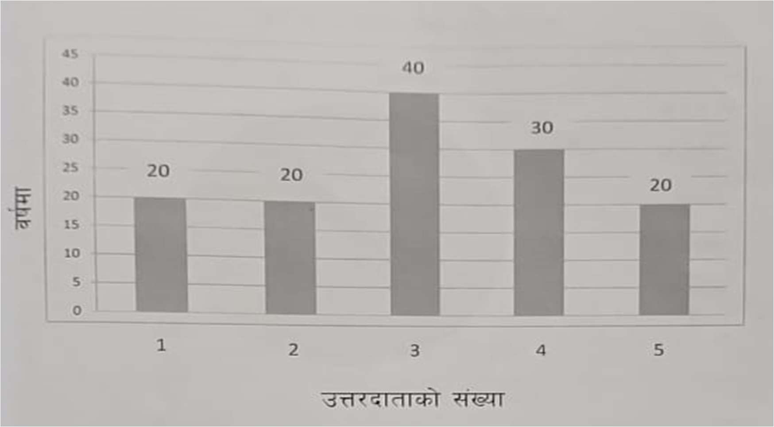

ग) जाितगत आधारमा उ�रदाताको बनावट

(Composition of Respondents by cart)

तािलका नं. २

|  |  |  |
| --- | --- | --- |
| जाित | ज�मा सं�या | �ितशत |
| रावल | १३० | १०० |
| ज�मा | १३० | १०० |

घ) शैि�क िववरण (Educational Status)

िश�ालाई कुनै पनी देशको िवकासको मे�द�डको �पमा िलई�छ। कुनै पिन शै�ीक ि�थतीले देशको िवकासको अव�थालाई बुझाउछ। ��तुत अ�ययन �ितवेदनको सव��ण गन� �ममा अ�ययन समुदायका २० घरधुरीका ज�मा १३० सहभािग सद�यह�को शै�ीक अव�था िन�न वृ� िच� अनुसार रहेको पाईयो ।

16

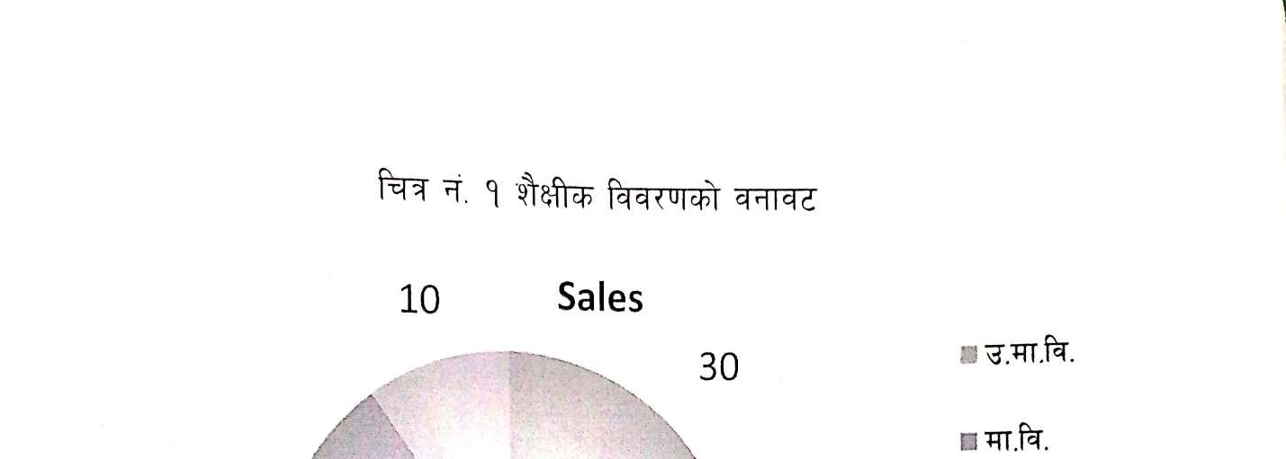

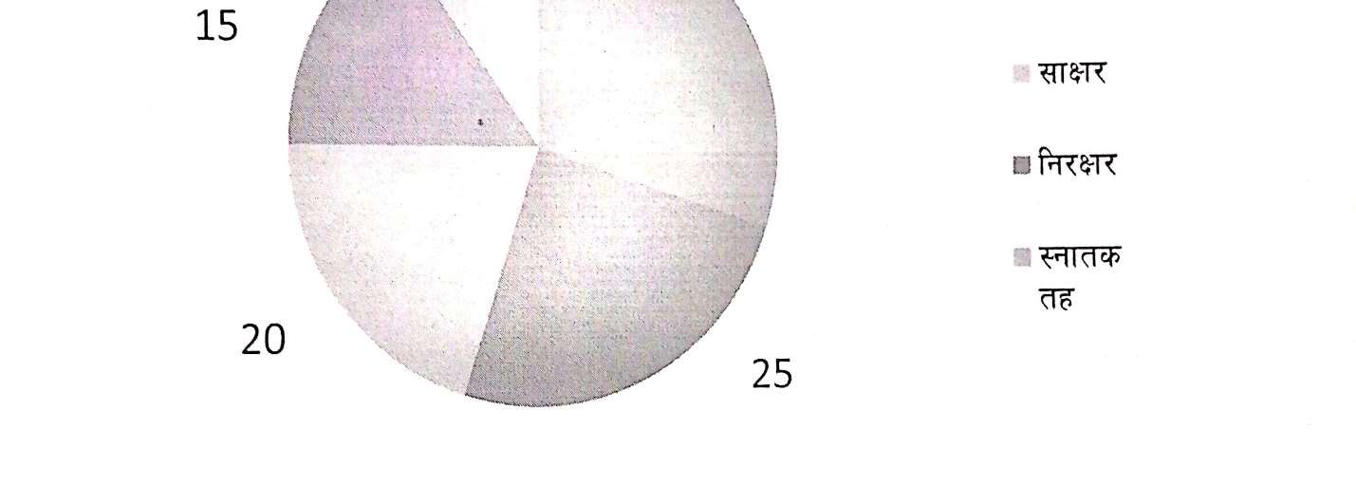

३.२ �जनन् �वा��य स�ब�धी िववरणह�को �या�या र िव�ेषण (Analysis and

Interpretation of Data relation With Reproductive Health)

क) �जनन् �वा��य स�ब�धी �ान

(Reproductive Health related Knowledge)

बझाङ्ग िज�ला िव�थडिचर वडा न ९ रैकोशी �रमा भ�पुर समुदायका मािनसह�मा �जनन् �वा��य संग स�ब�धीत �ानको पिहचान गनु� अ�ययनको पिहलो उ�े�य भएकोले हामीले अ�तरवातां तािलका (Interview Schedule) �ारा ित �य��ह�मा �� सोधी �जनन् �वा��यको जानकारी रहेको वा नरहेको स�ब�धमा िन�न िवभािजत प�रणाम �ा� भयो ।

17

तािलका नं. ३

|  |  |  |  |
| --- | --- | --- | --- |
| �.स. | िववरण | सं�या | �ितशत |
| १ | थाहा छ । | ६० | ४६.१५ |
| २ | अिल अिल थाहा छ । | ४० | ३०.७६ |
| ३ | केही थाहा छैन । | ३० | २३.० |
| ज�मा |  | १३० | १०० |

��तुत अ�ययन सव��णका �ममा यस समुदायका १३० जनाम�ये केिह मिहलाह�मा रज�वला च� र मिहनावारी सम�याह� बारे थाहा भएको पाईयो । कुल १३० म�ये ६० जना �य��लाई पु�ष �जनन् संग स�ब�धीत सम�याको बारेमा थाहा भएको पाईयो भने २० जना �य��लाई अिलअिल थाहा भएको र ३० जना लाई थाहा नभएको जानकारी भेटाईयो ।

ख) �जनन् �वा��य स�ब�धी अ�यास (Reproductive health related practice) �जनन् अङ्गह�लाई िनयिमत �पमा सरसफाई एवं �वा��य प�र�ण गरी उपयु� उपचार गनु� पछ�। यसै �ममा अ�ययन �वज रैकोशी �रमाभ�पुर समुदायका मािनसह�मा अ�थायी साधनह�को �योग स�ब�धी िन�न िववरण �ा� ह�न आएको छ। जसलाई तलको तािलका बाट

�प� गन� सिक�छ ।

तािलका नं ४

|  |  |  |  |
| --- | --- | --- | --- |
| �.स. | िववरण | सं�या | �ितशत |
| १ | क�डम | ६० | ४६.१५ |
| २ | नर�ला�ट | २० | १५.३८ |
| ३ | िप�स | ३० | २३.० |
| ४ | िडपो | २० | १५.३८ |
|  | ज�मा | १३० | १०० |

18

मािथ उ�लेिखत तािलका अनुसार कुल १३० जना समुदायका �य��ह� म�ये ६० जनाले क�डम �योग गन� गरेको पाईयो भने २० जनाले नर�ला�ट �योग गन� गरेको पाईयो ३० जनाले िप�स र

२० जनाले िडपो �योग गरेको पाईयो ।

गाउँले िजवनयापनको �ममा केिह िशि�त मािनसह�ले �जनन् �वा��य स�ब�धी अवधारणा कायम गरेको छ। �जनन अङ्गह�को सफा गनु� मा� सम�याको समाधान होईन �यसको लािग िनयिमत �पमा �वा��य प�र�ण पिन गनु� पद�छ। हािमले समुदायका ित �य��ह�लाई कुन अ�थायी साधनको �योग गरेका छौ भ�ने �� सोधेका िथयौ। जसको प�रणाम िन�न अनुसार पाईयो ।

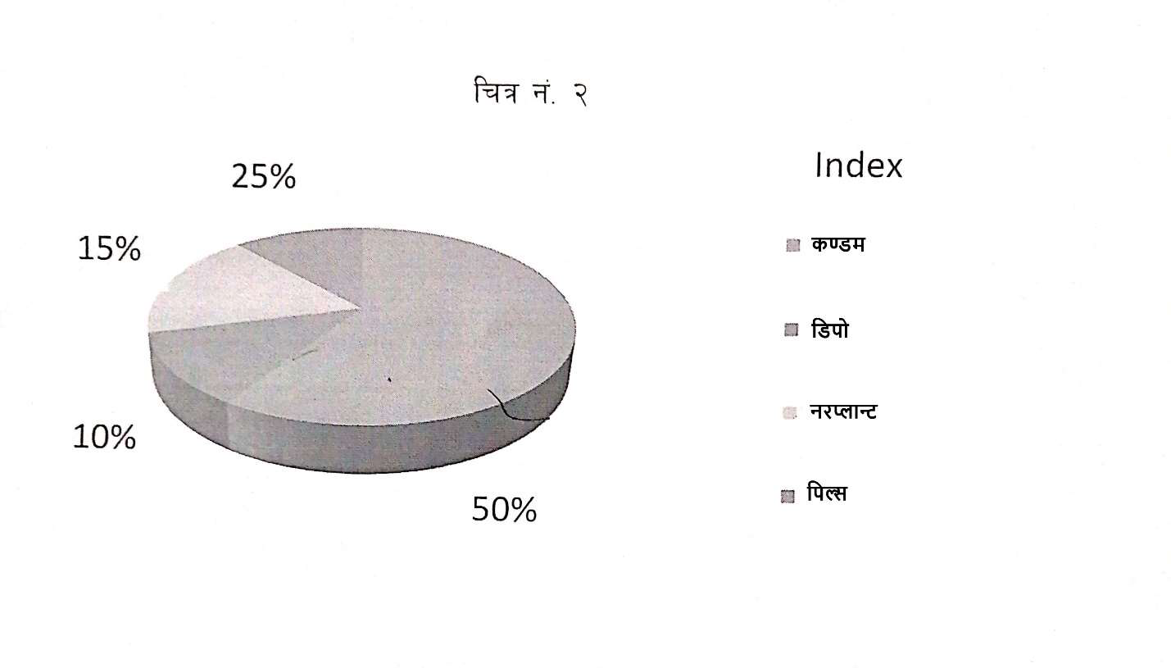

अ�ययनमा सहभािग ५० �ितशतले क�डम �योग गन� गरेको पाईयो भने १० �ितशतले िडपोको

�योग गन� गरेको पाईयो अिन १५ �ितशतले नर�ला�टको �योग गन� पाइयो भने २५ �ितशतले

िप�स �योग गन� गरेको पाईयो ।

गः �जनन् �वा��य स�ब�धी सम�या (Reproductive Health Related Problem)

19

�जनन् �वा��य स�ब�धी सम�यालाई िव��वा��य संगठनले १० �मुख �वा��य सम�याह�को सूचीमा समेत राखेको छ। हा�ो गाँउघरितर �ाय जसो धेरै मािनसह� यस सम�याबाट िपिडत पाई�छन् । हा�ो अ�ययनको �मुख चासोको �े� पिन �मुख �जनन् संग स�ब�धीत सम�याको पिहचान गनु� रहेको छ। कुल १४० घरधुरी म�ये अ�ययनको लािग छनौट ग�रएका २० घरधुरीबाट १३० जनाको अ�ययन गदा� िभरङ्गी लागेको ७० जना एच्.आई.भी./एड् स लागेका ३० जना लुतो लागेका ३० जना पाईयो जुन िन�न तािलका �ारा देखाउन सिक�छ ।

|  |  |  |  |
| --- | --- | --- | --- |
| �.स. | िववरणह� | कुल स�या | �ितशत |
| १ | िभरङ्गी | ७० | ५३.८४ |
| २ | एच्.आई.भी./एड् स | ३० | २३.०८ |
| ३ | लुतो | ३० | २३.०८ |
|  | ज�मा | १३० | १०० |

20

अ�याय (Chapter 4)

साराशं, नितजा, िन�कष� र सुझाव

(Summary, Finding, Conclusion and Recommendation)

४.१ साराशं (Summary)

अ�पिवकिसत देशह� म�ये हा�ो देश नेपाल पनी एक हो। यी भौगोिलक िविवधाले भ�रएको

देश भएता पनी यहां अिधकाश मानिसह�को बसोवास गािमण चेरामा ह�ने गरेको पाई�छ। गािमण समुदायमा अिश�ा, अ�ानता, ग�रिव र अ�धिव�ास धेरै मा�ामा सोको छ। यसरी आधुनीक िचिक�सा �णालीमा िव�ास िलनुको स�ा पुरानै सामािजक �डीवादी पर�परा र अ�धिव�ास मा बिढ जोड िदएको पाइ�छ ।

यसै गरी हा�ो शरीरका िविभ�न अङ्गह� म�ये �जनन् अङ्ग एवं �यस िभ� रहेको िलङ्ग एक मह�वपूण� अङ्ग हो र �जनन् �ि�याको पिहलो अङ्ग पनी �यसैलाई नै भ�न सिक�छ । शरीरका िविभ�न अङ्गह�को हेरचाह गरेझै �जनन् अङ्गसंग स�ब�धीत सम�याह�को पनी बेलैमा िनराकरण गनु� पद�छ। हा�ो समाजमा �जनन सम�यालाई ह�का र सरल सम�याको �पमा बु�ने चलन बिढ छ। तर यसको सम�याह�बाट भने धेरै मािनसह� सम�यामा प�ररहेका छन्। यिह वा�तिवकतालाई बुझेर अ�ययन कता�ह�ले यस समुदायमा �जनन �वा��यस�ब�धी �ान अ�यास एवं सम�याको अ�ययन संचालन र स�प�न गन� काय� गरेको छ ।

यस िवषयमा हा�ो अ�ययन समुहले बझाङ्ग िज�लाको िव�थडिचर गाउँपािलका वडा नं. ९ �रमा भ�पुरलाई सामुदाियक �वा��य सव��णमा अ�तरगत �जनन �वा��य स�ब�धी �ान धारणा �यवहार प�ा लागाउने रहेको िथयो। उ� समुदायमा अ�ययन गन� ज�मा १४० घरधुरी म�ये २० घरधुरीलाई नमुनाका लािग जनगणनाको िविध �योग गरी १३० जना लाई नै अ�यनमा समावेश गराएको िथयो । अ�ययनको लािग आव�यक पन� त�याङ्क संकलन गन�को लािग अवलोकन अनुसूची अ�तरवाता� तािलका र िचिक�सा एक प�र�ालाई �योगमा �याइएको

21

िथयो। यसरी िविभ� साधनबारे संकलन ग�रएको क�चा त�याङ्कह�लाई �या�या र िव�ेषण गन�का लािग तारका चाट�, �ाफ लाई �योगमा �याईए को िथयो ।

४.२ नितजा (Findings)

यस अ�ययनबाट �ा� ह�न आएको नितजाह� िन�न िलिखत छन् ।   
 यस अ�ययन �े�को १४० घरप�रवार म�ये २० घरप�रवार मा� िथए ।   
 अ�ययन �े�को सा�ारता ३५% र १०% िनर�र रहेको िथयो ।   
 �जनन �वा��य स�ब�धी �ान भएका ६० अिलअिल मा� �ान भएका २० जना र �ानै नभएका ४० जना िथए।   
 अ�ययन �े�मा ज�मा उ�रदाताह� म�ये ७० मिहला ६० पु�ष रहेको िथए ।   
 सहभािग �य��म�ये ६०% ले �जनन �वा��य स�ब�धी �ान हािसल गरेको ३० जनाले �वा��य परी�ण गराएको र ४० जनाले �जनन �वा��य स�ब�धी �ान हािसल नगरेको पाइयो।   
 �ायजसो सबैले �थायी साधनको �पमा क�डम �योग गरेको पाईयो र ३०% अ� �योग गरेको पाइयो ।   
 सबैभ�दा बिढ जसो मािनसह� �जनन �वा��य सम�याबाट िपिडत भेिटयो जुन मिहला ३० र पु�ष २० जना िथए ।

22

१० जनालाई एच्.आई.भी/एड्स रोग लागेका सम�या भेिटएको िथए जसलाई उपचारको लािग िचिक�सक कहा जान परामश� सेवा पिन �दान ग�रएको िथयो ।   
२० जनालाई िभरङ् गी रोग भएको सम�या भेिटएका िथयो ।

४.३ िन�कष� (Conclusion)

मािथको नितजाको आधारमा िन�न िन�कष� िनका�न सिक�छ ।   
 प�रवार िनयोजनको अ�थायी साधन क�डम �योग गन�को सं�या उ�च रहेको पाईयो । �जनन �वा��य स�ब�धीत �ान धेरै मािनसह�लाई रहेको पाइयो ।   
 थोरै जसो �य��ले िप�स �योग गरेको पाइयो ।   
 ज�मा �य��ह� म�ये एच्.आई.भी/एड्स ला�ने को मा�ा सबै भ�दा कम पाइयो। एच्.आई.भी/एड्स ला�ने सम�या पिछ िभरङ् गी रोग स�ब�धी सम�या बढी पाईयो । य�तो ह�नुको कारण समय समयमा �वा��य परी�ण नगरेको पाइयो।   
 �जनन �वा��यमा सम�या आउने िवि�कै अ�पताल जाने प�रपािटको िवकास देिखएन। यौन रोग िवशेष� कहां गएर �जनन �वा��य प�र�ण गन� अ�यास क� कमी पाईयो।  अ�ययन �े�को वरपर यौन रोग िवशेष� नभएको सम�या पाइयो।   
 23

४.४ सुझाव (Recommendation)

समुदाियक �वा��य स�ब�धी सम�या कुनै एउटा गाँउ समाज तथा रा�� सम�या मा� नभई िसगो िव�को अगािड चुनौित पूण� िवषय ब�न पुगेको छ । �वा��य स�ब�धी जनचेतनाको कमी ले गदा� शरीरलाई अ�य�तै नरा�ो संग हानी पु�याउने र �वा��यमा नरा�ो असर पान� ह�दा स�ब�धीत �यवहार मुलक िनयमकानुन काया��वयन मेतट गनु� पद�छ । यो अव�थामा जनचतेतना मुलककाय� कम गनु� पन� आव�यकता देिख�छ । साथै चेतनामुलकमाय� कम गनु� पन� आव�यकता देिख�छ । साथै चेतनामुलक स�देश लाई �हण गरे र सामाजीक तथा �य��गत �ित घरघरबाट नै सु�वात गनु�पन� आव�यकता देिख�छ ।

मािथको िन�कष�का आधारमा यस अ�ययनले िन�न सुझाव ��तुत गद�छ ।

• असुरि�त यौन स�पक� गदा� अिनवाय� �पमा अ�थायी साधन क�डमको �योग गनु�पद�छ।

• गुिलयो खाना खानाले दाँतमा िकरा ला�ने स�भावना बढी भएकाले गुलीयो खाना वा पेय पदाथ�को �योगमा िन�सिहत गन� पद�छ ।

• दाँत तथा मुख स�ब�धी �वा��य बारे सरोकारवाला िज�मेवार िनकाय तथा सघस�था बाट अ�य �वा�य ज�तै चेतनामुलक काय��म स�चालन गनु� पद�छ ।

• िबहान बेलुका खाना खाईसके पिछ िदनको २ पटक दाँत माझनु पद�छ ।

• दांत स�ब�धी सम�या आउना साथ द�त िचिक�सक संग प�र�ण तथा परामश� िलई मुख तथा दाँत �वा��य लाई बिलयो बनाई रा�ने �य�न र अ�यासमा जोड िदनु पद�छ ।

• �यसै गरी समुदायका बािस�दाह� मा िवकास मुलक काय� �मह� गन� अिभ�ेित गनु� पन� देिख�छ ।

24

स�दभ� सामा�ीह� (References)   
❖ सुनकुडा �वा��य चौक�   
❖ िव�थडिचर गाउँपािलका वडा नं.९   
❖ प�रवार �वा��य महाशाखा �वा��य सेवा िवभाग �वा��य तथा जनसं�या म��ालय  Birat Nepal Medical Trust (BNMT Nepal) Head Office

25

प�रिश� (Appendix)   
बझाङ्ग िज�ला िव�थडिचर गाउँपािलका वडा नं. ९ रैकोशी �रमाभ�पुर समुदायमा �जनन �वा��य स�ब�धी �ान अ�यास र सम�या स�ब�धी एक अ�ययनका लािग तयार ग�रएको अ�तरवाता� २०८१

अ�तरवाता� तािलका

१ �य��गत िववरण

उ�र दाताको नाम ………………………… उमेर …………………………………… िश�ा …………………………………… टोल …………………………………….. भाषा …………………………………….

२. पा�रवारीक िववरण

िलङ्ग ………………………. जाित ……………………….. पेशा ………………………... धम� ………………………… प�रवार सद�य ………………..

|  |  |  |  |  |  |  |  |
| --- | --- | --- | --- | --- | --- | --- | --- |
| �.स. | नाम, थर | घरमूली संगको नाता | उमर | िलङग | िश�ा | पेसा | कैिफयत |
|  |  |  |  |  |  |  |  |
|  |  |  |  |  |  |  |  |
|  |  |  |  |  |  |  |  |
|  |  |  |  |  |  |  |  |
|  |  |  |  |  |  |  |  |
|  |  |  |  |  |  |  |  |

26

Photo of Data Collection

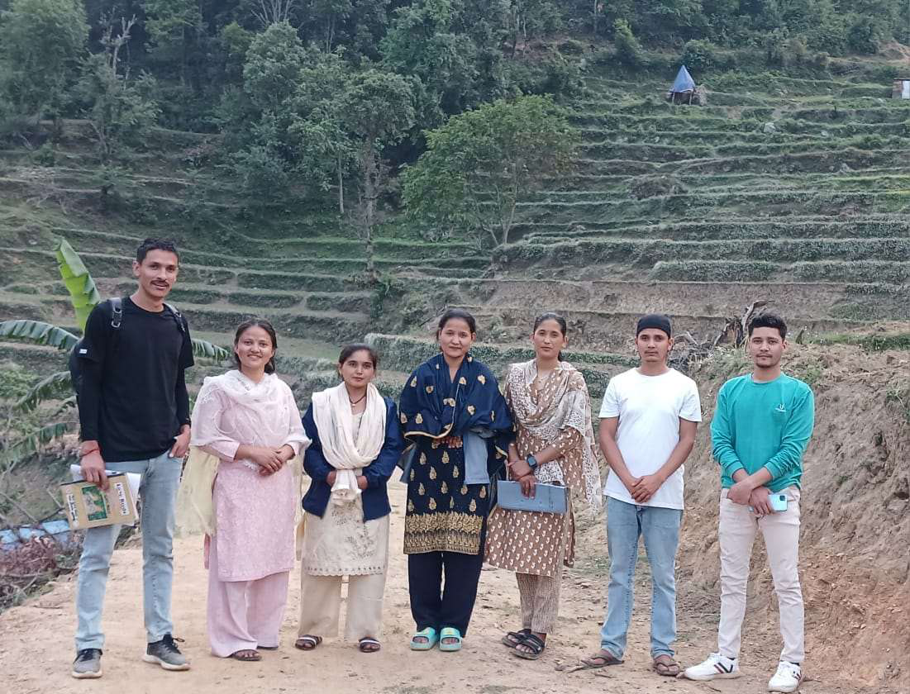

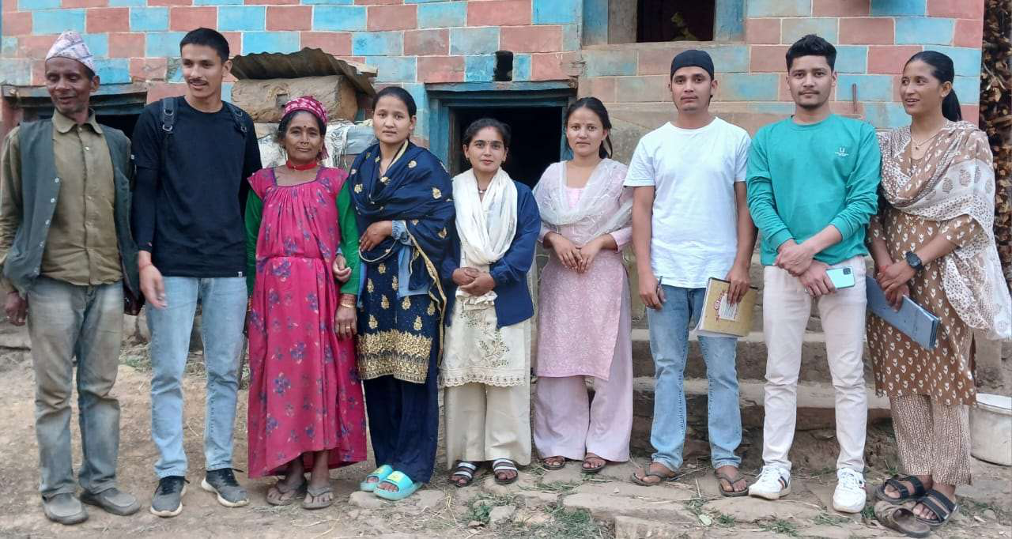

27

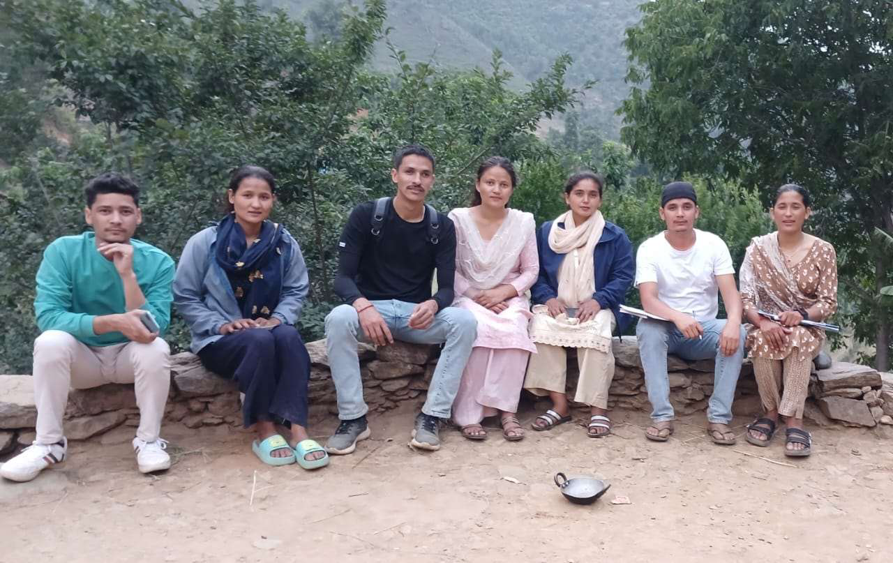

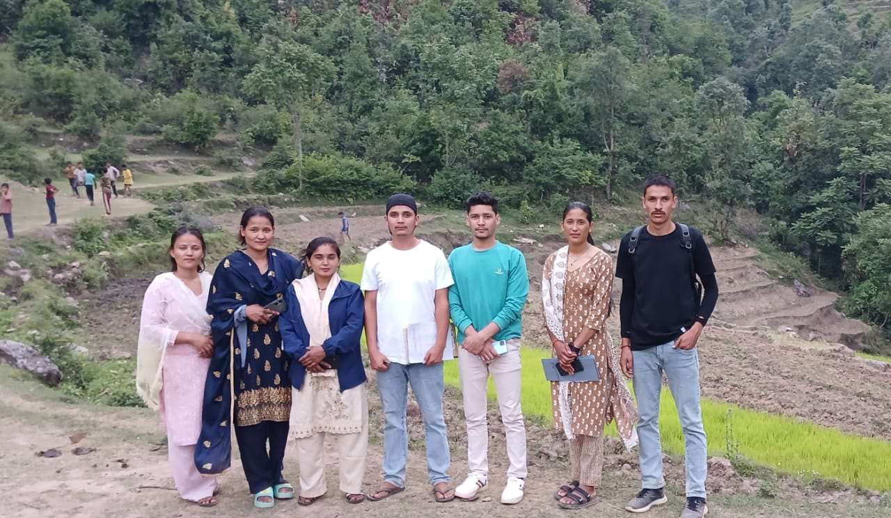

28

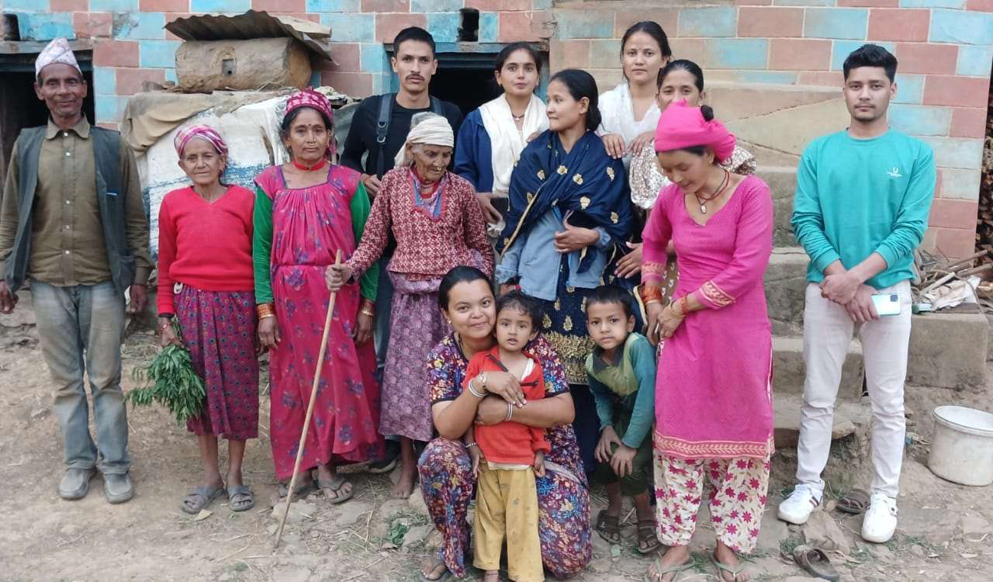

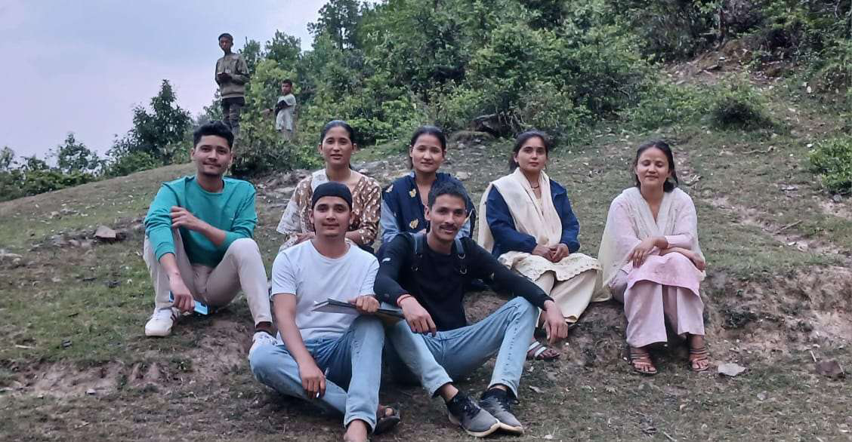

29

Map of Data Collection

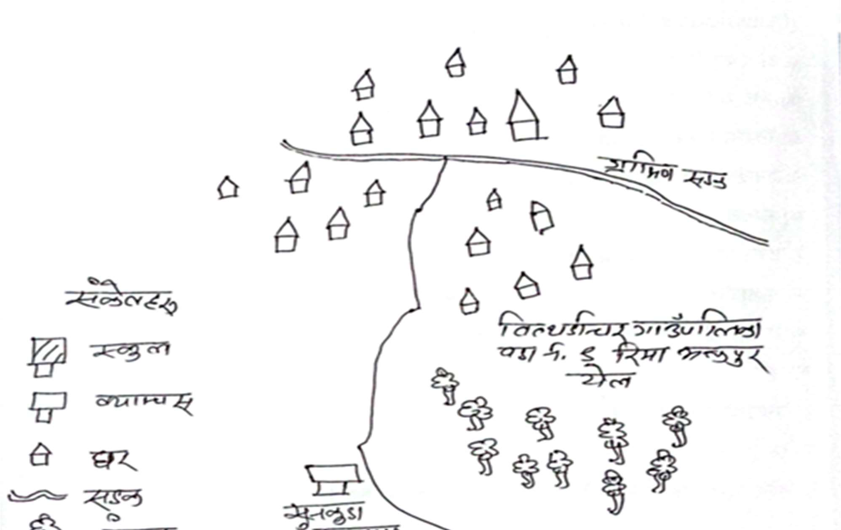

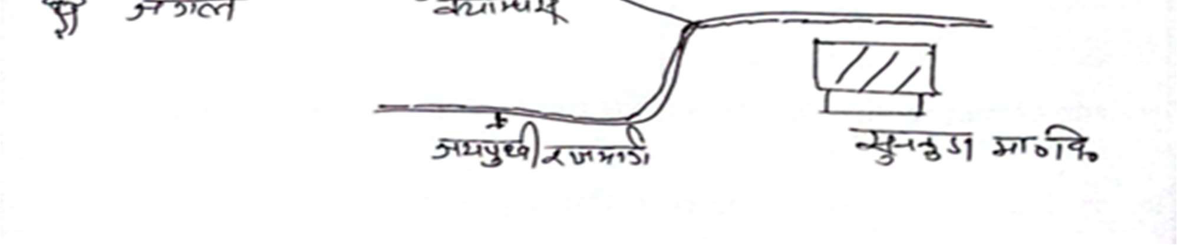

30

�जनन �वा��य स�बि�धको �ान स�बि�ध �� नह�

31